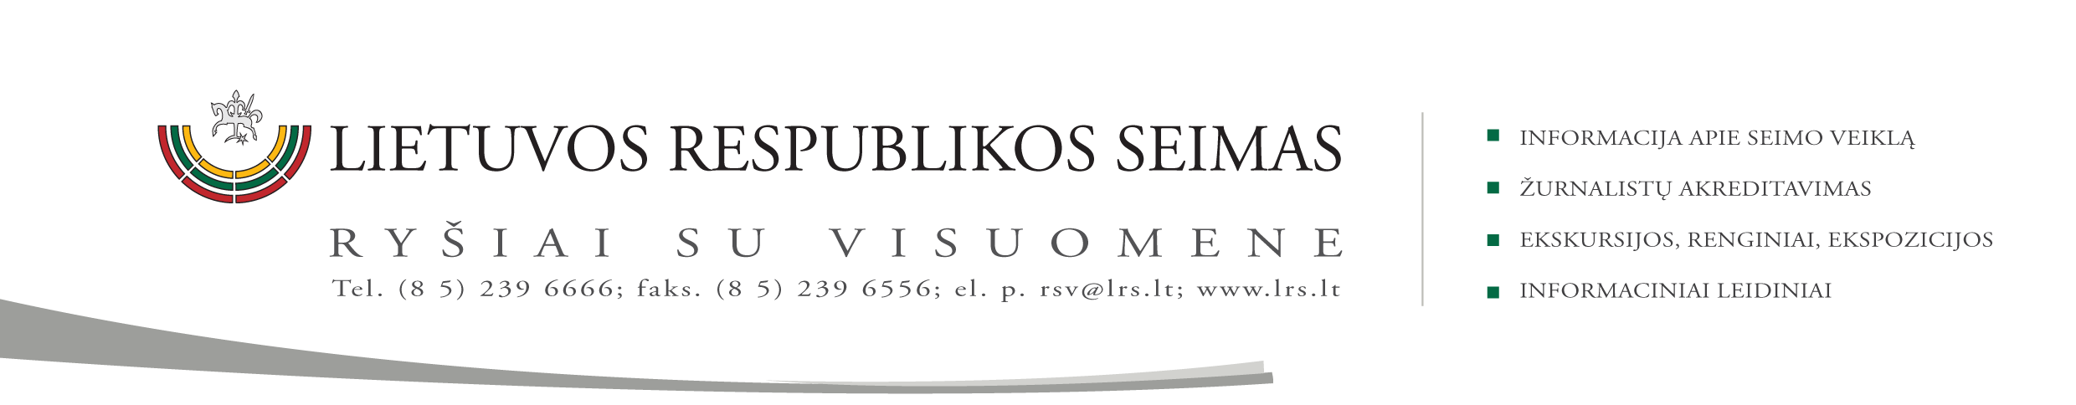
2015 m. vasario 3 d. pranešimas VIR

Sąjungos reikalų parlamentinių komitetų (COSAC) pirmininkų susitikime – dėmesys Ukrainai

Seimo Pirmininko pavaduotojas, Europos reikalų komiteto pirmininkas Gediminas Kirkilas dalyvauja Rygoje vykstančiame COSAC pirmininkų susitikime. Posėdžio darbotvarkėje – Latvijos pirmininkavimo Europos Sąjungos Tarybai prioritetai, Rytų partnerystės ateitis bei kiti klausimai.
Diskutuojant apie gegužės mėn. Rygoje vyksiantį Rytų Partnerystės viršūnių susitikimą bei atsižvelgdami į šiomis dienomis paaštrėjusią situaciją Ukrainoje Europos Sąjungos Europos reikalų komitetų pirmininkai priėmė bendrą pareiškimą kuriame, smerkiamas karinis konflikto eskalavimas, pabrėžiama Rusijos Federacijos atsakomybe remiant separatistus bei kviečiama imtis realių veiksmų laikantis Minsko protokolų.

Rengė:
ERK biuro patarėjas
Matas Maldeikis, matas.maldeikis@lrs.lt, tel. ( 85) 239 6864

